Migration 200TB Hadoop on-prem lên Lakehouse cloud — zero downtime, giảm 70% chi phí
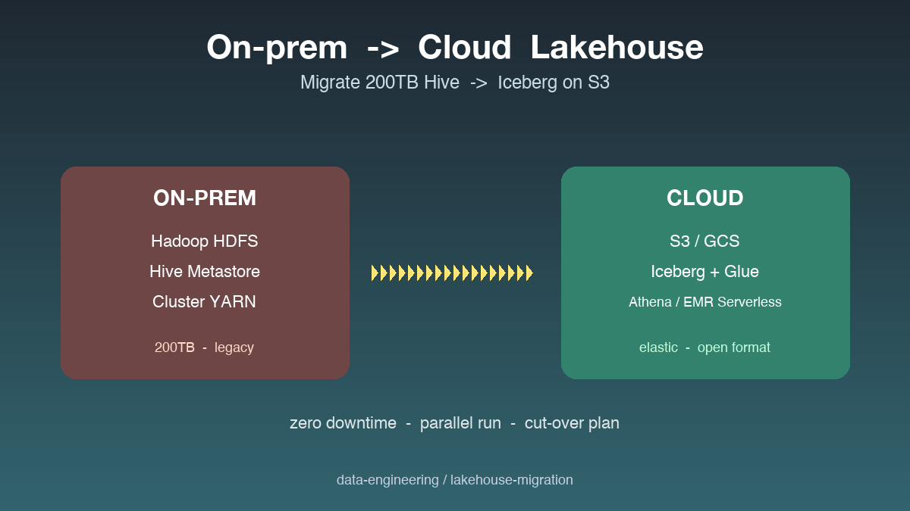

Thông tin bài
Chủ đề: Case Study (Cloud Migration / Hadoop to Cloud)
Đối tượng đọc: Data architect, CTO, ai đang chuẩn bị migration Hadoop lên cloud lakehouse

Mở đầu
Hadoop cluster on-prem chạy ổn định 8 năm, lưu 200TB data lịch sử của công ty. Performance vẫn ok nhưng chi phí vận hành tăng đều: license Cloudera đến hạn renewal với giá gấp đôi, hardware đã hết bảo hành phải refresh, team admin chuyên Hadoop ngày càng khó hire. Business quyết định migrate lên cloud lakehouse. Sáu tháng sau, toàn bộ workload chạy trên AWS với S3 và Iceberg, zero downtime trong quá trình migration, chi phí giảm 70 phần trăm. Bài này kể lại toàn bộ quá trình, các sai lầm, và những bài học không có trong tài liệu chính thức.

Bối cảnh ban đầu và quyết định migrate
Cluster Hadoop on-prem có 80 node, 200TB HDFS, chạy Hive, Spark, Impala. Workload chính là batch ETL hàng đêm, query analytics ad-hoc cho data analyst, ML training mỗi tuần. Workload đã tăng gấp ba trong hai năm, cluster đã được mở rộng hai lần.
Ba điểm thúc đẩy migration. Một là license Cloudera renewal với giá gấp đôi (380.000 USD lên 720.000 USD mỗi năm). Hai là hardware sắp hết bảo hành, refresh tốn khoảng 1.2 triệu USD và mất 4 tháng. Ba là 30 phần trăm Hadoop admin sắp leave hoặc retire, hire mới rất khó vì skill này đang fade.
Quyết định cuối là migrate lên AWS dùng S3 làm storage, Iceberg làm table format, EMR và Athena làm compute. ROI tính toán cho thấy break-even trong 14 tháng, sau đó tiết kiệm khoảng 60 phần trăm tổng chi phí so với on-prem renewal.

Sai lầm đầu tiên — lift and shift không hoạt động
Approach đầu tiên là lift and shift: copy nguyên xi HDFS data sang S3, dựng EMR cluster mirror Hadoop on-prem, đổi endpoint trong pipeline. Lý thuyết là không phải refactor, migration nhanh nhất.
Thực tế không work. Performance khi đọc Parquet trên S3 qua Hive Metastore cũ chậm hơn HDFS local 2-3 lần. Nhiều file format cũ (Sequence file, Avro v1, ORC v0.10) không được Iceberg support trực tiếp. EMR pricing khi chạy 24/7 mirror cluster on-prem thực ra đắt hơn on-prem hiện tại.
Sau 6 tuần thử và thất bại, team quyết định bỏ approach lift and shift. Migration mới sẽ là re-architect: convert sang Iceberg, optimize partition, dùng serverless compute thay cluster luôn chạy.

Approach mới: migration theo workload chứ không theo data
Thay vì copy toàn bộ data rồi migrate workload, chia workload thành ba nhóm và migrate theo độ ưu tiên. Nhóm hot (workload chạy hàng ngày, dữ liệu mới) migrate trước. Nhóm warm (chạy hàng tuần, dữ liệu một năm gần đây) migrate sau. Nhóm cold (archive, dữ liệu cũ, hiếm dùng) migrate cuối.
Với mỗi workload, làm bốn việc. Một là convert source format (Parquet, ORC, Avro) sang Iceberg với schema đã clean lại. Hai là re-partition theo query pattern thực tế (đã đo bằng query log) thay vì giữ partition cũ. Ba là viết lại Hive SQL sang Trino SQL với syntax mới khi cần. Bốn là chạy parallel cả on-prem và AWS một tháng để validate output bit-by-bit.
Approach này chậm hơn lift and shift về timeline data movement, nhưng tránh được hoàn toàn vấn đề performance và chi phí. Workload migrated được tận dụng full benefit của lakehouse hiện đại thay vì chạy như Hadoop trên cloud.

Đảm bảo zero downtime
Zero downtime là yêu cầu cứng — business depends on pipeline hàng đêm. Nếu migration làm dashboard sáng hôm sau không có số, business loss có thể lớn hơn cả lợi ích migration.
Strategy là dual-write trong giai đoạn parallel. Pipeline ETL viết kết quả cả ra HDFS on-prem và S3 cloud. Dashboard và downstream pipeline vẫn đọc on-prem trong khi team validate cloud output. Sau khi validate pass 100 phần trăm cho 2 tuần, đổi consumer sang đọc cloud, chạy thêm 2 tuần dual để confirm.
CDC từ on-prem sang cloud handle data mới đến trong quá trình migration. Mỗi bảng có một Debezium connector capture change từ Hive Metastore và Postgres backing store, replicate liên tục sang Iceberg trên S3. Khi cut-over, lag dưới 5 phút.

Kết quả về chi phí
Sau 6 tháng migration hoàn tất, chi phí storage giảm rõ. 200TB HDFS với 3x replication trên on-prem tốn khoảng 8.000 USD mỗi tháng (electricity, cooling, hardware amortization, maintenance). S3 cho 200TB với tiered storage chỉ tốn 2.400 USD mỗi tháng — giảm 70 phần trăm.
Compute giảm còn ấn tượng hơn. Hadoop cluster on-prem chạy 24/7 dù workload chỉ chiếm 30 phần trăm capacity (peak hours). Athena chỉ trả tiền theo data scanned, EMR cluster spin up khi cần và terminate khi done. Tổng compute cost giảm 75 phần trăm.
Tổng cost ownership 12 tháng đầu (gồm cost migration và parallel run) là 380.000 USD, so với baseline on-prem renewal là 1.95 triệu USD. Tiết kiệm 1.57 triệu USD trong năm đầu. Năm thứ hai không còn migration cost, tiết kiệm dự kiến 1.9 triệu USD.

Bài học không có trong tài liệu chính thức
Bài học một là đừng lift and shift. Mọi tài liệu vendor đều khuyên lift and shift để migrate nhanh. Thực tế nó là cách tệ nhất — bạn mang theo mọi technical debt từ on-prem sang cloud, không tận dụng được benefit nào của lakehouse hiện đại. Re-architect là approach đúng dù chậm hơn.
Bài học hai là invest mạnh vào validation. Dual-write và parallel run tốn compute trong giai đoạn migration, nhưng cứu được mọi sự cố downstream. Output mismatch dù chỉ 0.01 phần trăm cũng là dấu hiệu phải investigate, không bỏ qua.
Bài học ba là partition rewrite mang lại lợi ích lớn nhất. Hadoop on-prem partition strategy cũ thường không match query pattern hiện tại — query đã evolved sau nhiều năm nhưng partition không đổi. Re-partition theo query log thực tế cải thiện performance 3-5 lần và giảm cost scan tương ứng.
Bài học bốn là đừng vội decommission. Giữ on-prem cluster chạy thêm 3 tháng sau migration hoàn tất. Có lần phải rollback một bảng vì discover bug trong transformation cloud, on-prem cứu được tình hình. Sau 3 tháng yên ổn mới shutdown on-prem.

Kết luận
Migration 200TB Hadoop on-prem lên lakehouse cloud không phải chuyện kỹ thuật đơn thuần — nó là quyết định kinh doanh với ROI rõ ràng. Approach đúng là re-architect chứ không phải lift and shift, migrate theo workload chứ không theo data, dual-write để đảm bảo zero downtime, và đầu tư mạnh vào validation. ROI 14 tháng break-even và tiết kiệm gần 2 triệu USD mỗi năm sau đó. Repo có toolkit migration: schema converter, format migrator, parallel runner, validation framework. Mọi component đã được battle-tested trong production migration thực tế.

Repository
Code và ví dụ chạy được tại:
https://github.com/sophie-nguyenthuthuy/data-engineering/tree/main/lakehouse-migration
#migration #aws #hadoop #lakehouse

